***NEWS RELEASE***　　　　　　　　　　　国土交通省 神戸運輸監理部



こうべぇ

総務企画部　総務課

令和７年７月１７日資料配布

**令和７年「海の日」国土交通省海事関係功労者表彰式典を開催**

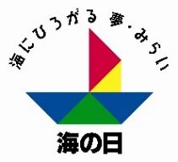

神戸運輸監理部、近畿地方整備局、第五管区海上保安本部では、毎年、海運・造船・港湾などの海事産業や海上保安の各分野で多年にわたり業務に精励された方々、また、海や海岸の環境を良くするため、地域で活動されている方々等を「海の日」に表彰しています。

今年は、別添名簿の受賞者８７名及び７団体を表彰します。

なお、表彰式は下記のとおり行います。

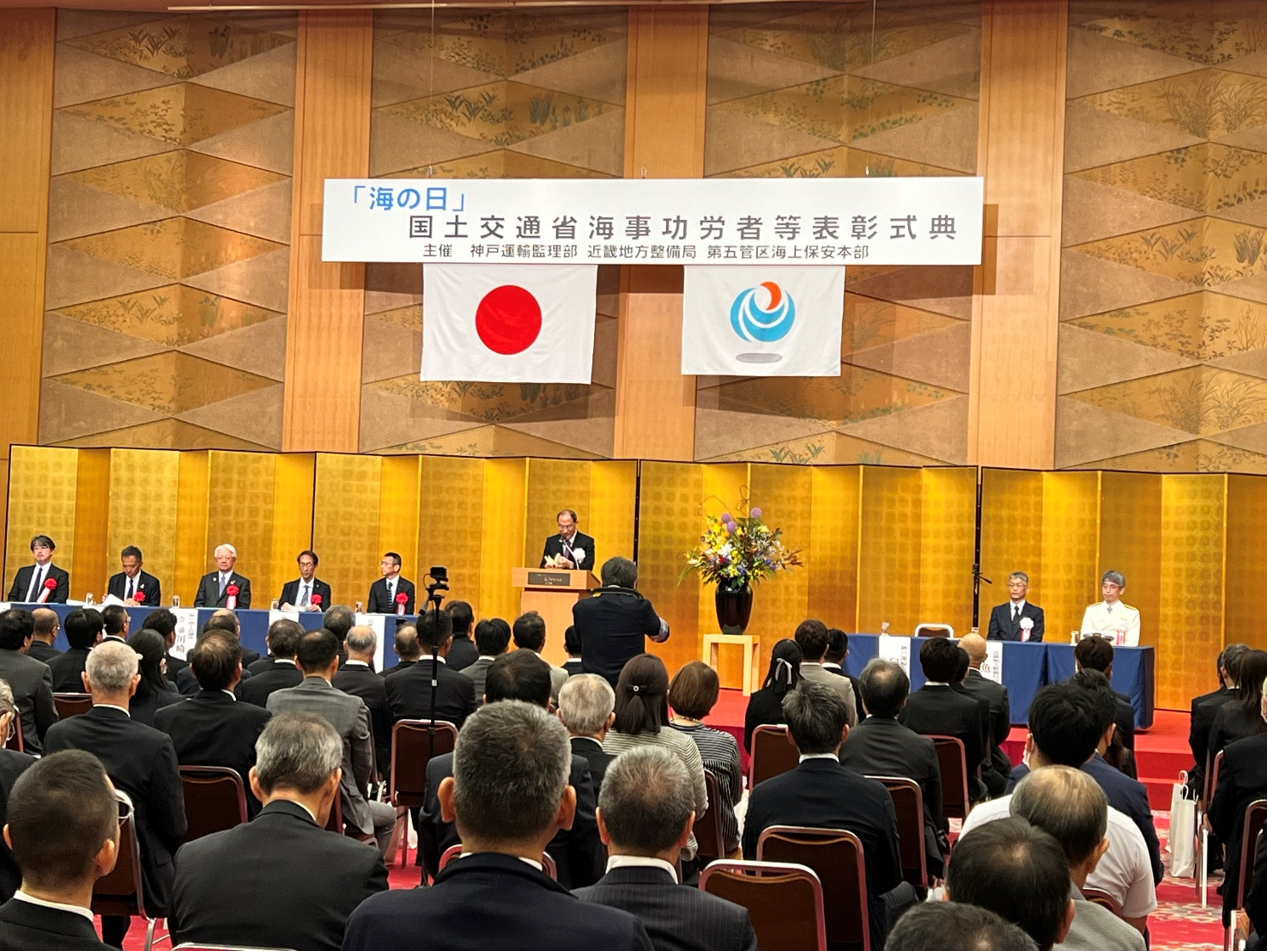

＜表彰式典＞

１．日時　令和７年７月２２日(火)　１０時３０分～１１時４５分（終了時間は予定）

２．場所　ホテルオークラ神戸「平安の間」

　　　　　（兵庫県神戸市中央区波止場町２番１号）

３．取材について

　・取材の事前申し込みは不要です。当日、開式までに会場受付にお越しください。

　・入場の際は各社の腕章等を見える位置に着用ください。

　・写真撮影は、受賞者間の通路や受賞者席の前に入らないようご注意ください。

※国土交通大臣表彰及び海上保安庁長官表彰の受賞者は、国土交通本省において同日付でプレス発表を行います。

|  |  |  |
| --- | --- | --- |
| 配布先 |  | 問い合わせ先 |
| 神戸海運記者クラブ | 神戸運輸監理部総務企画部総務課  担当：吉村、澁谷　　電話：０７８－３２１－３１４１  近畿地方整備局港湾空港部港政課  担当：石川、大林　　電話：０７８－３９１－７５７１  第五管区海上保安本部総務部人事課、総務課  担当：佐原、大黒　　電話：０７８－３９１－６５５６ |